
МИНИСТЕРСТВО НАУКИ И ВЫСШЕГО ОБРАЗОВАНИЯ РОССИЙСКОЙ ФЕДЕРАЦИИ
ФЕДЕРАЛЬНОЕ ГОСУДАРСТВЕННОЕ БЮДЖЕТНОЕ
ОБРАЗОВАТЕЛЬНОЕ УЧРЕЖДЕНИЕ ВЫСШЕГО ОБРАЗОВАНИЯ
«ДОНСКОЙ ГОСУДАРСТВЕННЫЙ ТЕХНИЧЕСКИЙ УНИВЕРСИТЕТ»
(ДГТУ)

Факультет Информатика и вычислительная техника
Кафедра Кибербезопасность информационных систем

ЛАБОРАТОРНАЯ РАБОТА № 3
на тему «Компоненты связности графа»

Выполнил обучающийся гр. ВКБ31
Теклюк Артем
Проверил
Доцент, Савельев Василий Александрович

Ростов-на-Дону
2022
Понятие компоненты связности вытекает из понятия связности графа. Попросту говоря, компонента связности - часть графа (подграф), являющаяся связной. Формально, компонента связности - набор вершин графа, между любой парой которых существует путь.

Задание 1.
Проверить, что две вершины принадлежат одной компоненте связности.

Алгоритм.
Смысл алгоритма заключается в том, чтобы запустить обход в глубину из вершины s и проверять при каждом посещении вершины, не является ли она искомой вершиной t. Так как в первый момент времени все пути в графе "белые", то если вершина t и была достижима из s, то по лемме о белых путях в какой-то момент времени мы зайдём в вершину t, чтобы её покрасить.

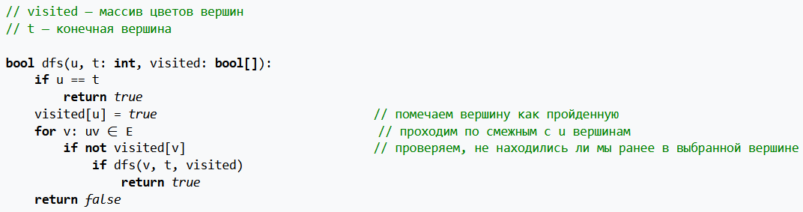
Реализация.

Задание 2.
Выделить компоненту связности, к которой принадлежит данная вершина.

Алгоритм.
Для поиска компонент связности используется обычный DFS практически без модификаций (можно использовать и BFS). При запуске обхода из одной вершины, он гарантированно посетит все вершины, до которых возможно добраться, то есть, всю компоненту связности, к которой принадлежит начальная вершина. Для нахождения всех компонент просто попытаемся запустить обход из каждой вершины по очереди, если мы ещё не обошли её компоненту ранее.

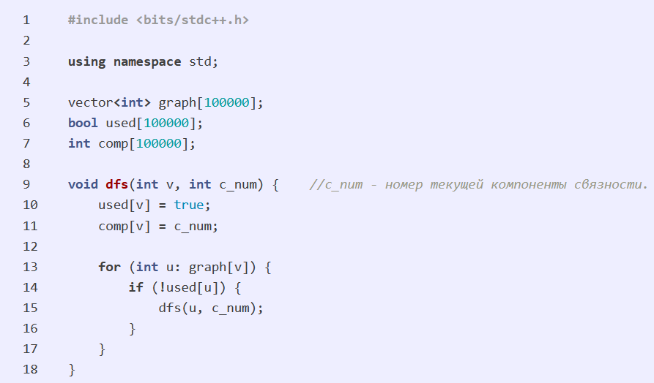
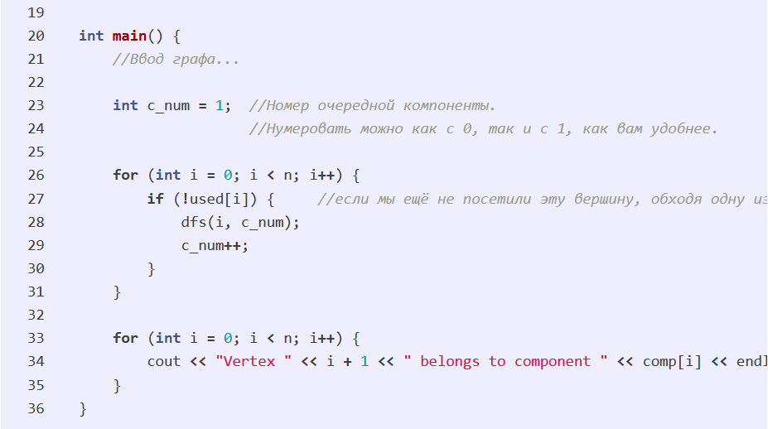
Реализация.

Задание 3.
Разбить граф на составляющие его компоненты связности.

Алгоритм.
Мы будем производить серию обходов: сначала запустим обход из первой вершины, и все вершины, которые он при этом обошёл — образуют первую компоненту связности. Затем найдём первую из оставшихся вершин, которые ещё не были посещены, и запустим обход из неё, найдя тем самым вторую компоненту связности. И так далее, пока все вершины не станут помеченными.
Итоговая асимптотика составит : в самом деле, такой алгоритм не будет запускаться от одной и той же вершины дважды, а, значит, каждое ребро будет просмотрено ровно два раза (с одного конца и с другого конца).

Реализация.
